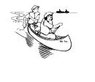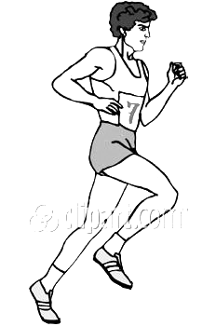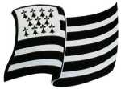
SPORT
BREIZH
AVENTURE
SAISON 2006

Décembre 2005 :
*Création du TEAM Breizh Sport Aventure
*Lancement du « 1èr trail de l’Aber Wrac’h » : *Communication et création du parcours

Janvier 2006
* 1ère communication sur le trail à la course de la baie de Guissény

Février 2006 :
*Trail Glazic : 10 participants

Mars 2006 :
*formation C.O avec Eric Jeanne
*CO dans le bois de Coat-Meur

Avril 2006 :
*1er Trail de l’Aber Wrack
*Raid Azimut 29 : 3 équipes en liste

Mai 2006 :
*C.O à Sizun

Juin 2006 :
*Trail de Penzé : 6 participants
*Trail de Guerlédan 20 km et 52Km (très belle performance de Jean Yves) : 12 participants
*Mise en place du trail des naufrageurs
*Descente de l’Odet (thierry)

Juillet 2006
*Raid du Golf : Pierre
*Course de l’île de batz 10 km et semi
*Trail du bout du monde
* Participation de Jean-Yves à la Via Romana, trail de Aullene, en Corse

Aout 2006
*Trail des nounours : 6 participants
*C.O urbaine nocturne à Landivisiau
*Trail des montagnes Noires : 8 participants

Septembre 2006
*Raid Tri-Vert : 4 équipes (1ère place de Myriam et Françoise)
*Raid de L’élorn : 3 équipes (1 ére place de Guy et son fils, et 2ème place de Françoise et Odile)
*Formation réparation et entretien VTT, grâce à Fabien

Octobre 2006
*Défrichage d’un sentier, en collaboration avec les cavaliers
* Vivaraid Raid en Ardèche: 6 équipes sousl les couleurs de l’Association « Oasis pour la Sclérose en Plaques »
*La Ianis : Très bonne mobilisation du team

Novembre 2006
*Trail de Plaintel : 6 participants
* La Krapados Diez (70km) : Guy(7ème) et Joel (2ème)
*Duathlon du Folgoet

Décembre 2006
* Le Raid des Cols Verts : Thierry, Jean-Yves et Joël
*Assemble générale, à Saint Thois et 1ère anniversaire du Team

Et plusieurs randonnées interclubs , Vtt et sorties Trail

